Форма одежды для занятий в хореографической студии
Девочки:
- белый купальник с юбкой,
- белые балетки

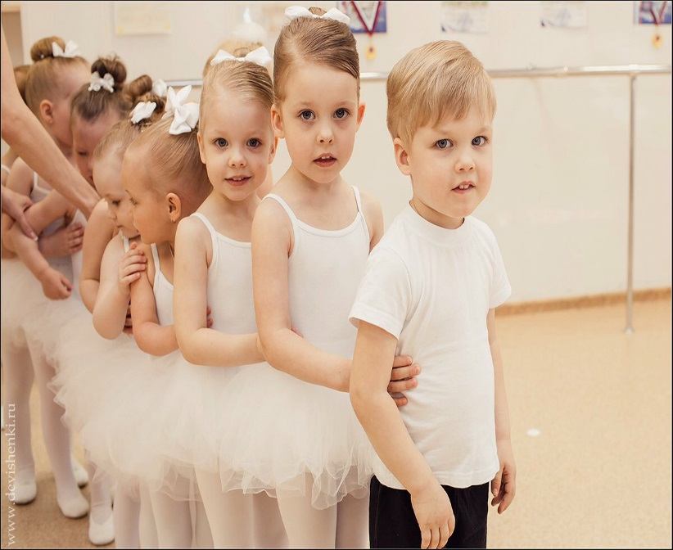
Мальчики:

- белая футболка
- черные шорты
- белые балетки

Внимание! Соблюдайте, пожалуйста, форму одежды
Дисциплина на занятиях начинается с внешнего вида

